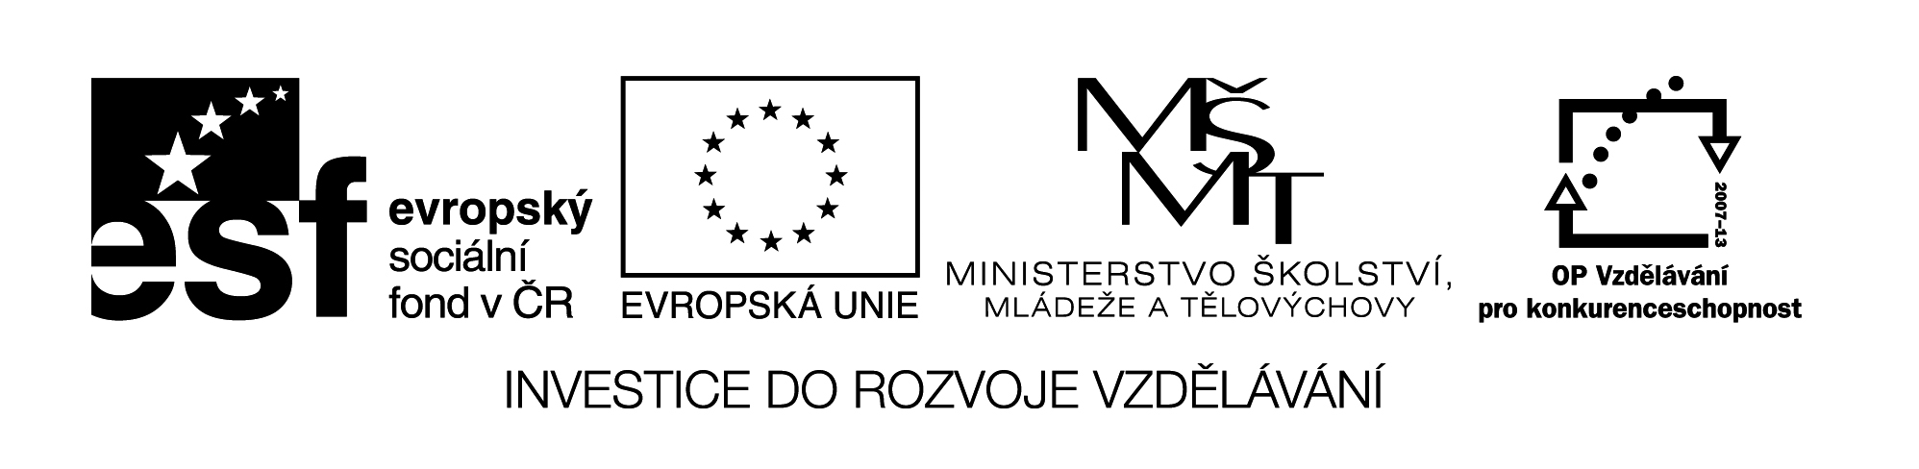
III/2 Inovace a zkvalitnění výuky  prostřednictvím ICT | VY_32_18_01
Název vzdělávacího materiálu | Podstatná jména
Jméno autora | Mgr. Romana Niebauerová
Anotace | Práce s textem v hodině ČJ-4.roč. s využitím skupinové práce
Očekávaný výstup vzhledem k RVP | Vyhledávání a správné určení podst. jmen  Mluvnické kategorie podst. jmen
Rozvíjené klíčové kompetence | Kompetence sociální a personální  - účinně spolupracuje ve skupině
Průřezové téma | OSV – utváří a rozvíjí základní dovednosti pro spolupráci
Časový harmonogram | 20 – 30 minut v hodině ČJ
Použitá literatura a zdroje  Pomůcky a prostředky | Text - Studánka
Datum | Leden 2013

Registrační čísloCZ.1.07/1.4.00/21.1257
Práce v hodině

Hlasité čtení textu učitelem

Opětovné čtení textu bez slov v závorkách (děti doplňují)

Vyhledávání podstatných jmen, vysvětlení pojmu skloňování, opakování mluvnických kategorií

Práce ve skupinách - dotazník

Hodnocení
Dotazník: VŠE O PODSTATNÝCH JMÉNECH

Odpovězte na otázky:

1. Co označují podstatná jména?

2. Jaké číslo mohou vyjádřit podstatná jména svými tvary?

3. Kolik máme pádů?

4. Podle čeho můžeme určit pád podst. jména?

5. Jaký rod rozlišujeme u podst. jmen?

6. Co znamená SKLOŇOVAT podst. jména?

.

Text – STUDÁNKA

Na louce u lesa byla malá (studánka). Chodil k ní

pít ježek, liška, (jelen) i (srna).

Někdy se přikolébal i medvěd s (medvíďaty).

Viděli jsme tam ptáky, brouky a (motýly), všichni byli

rádi, že mají kde uhasit (žízeň).

